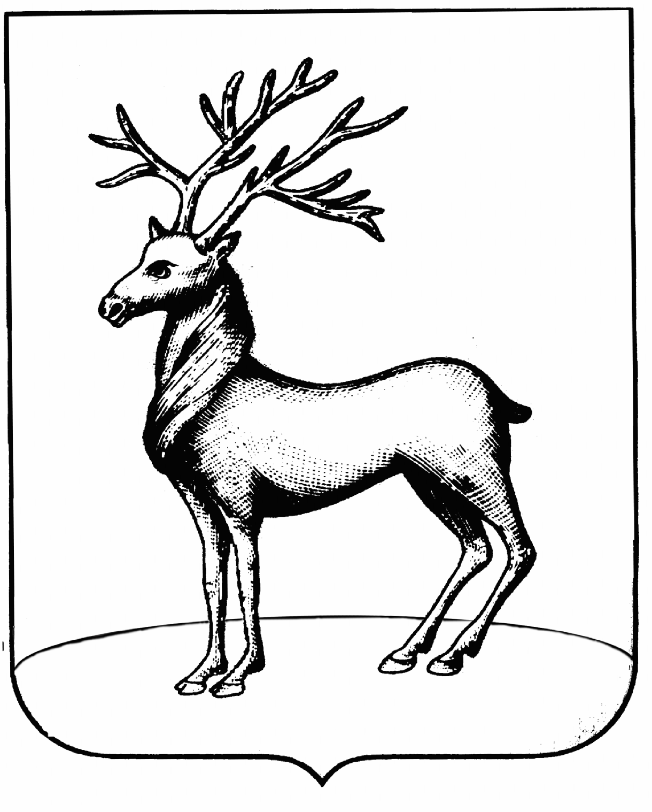
ДУМА
Ростовского муниципального РАЙОНа
Ярославской области

152151, г. Ростов, Советская площадь, д.15
телефон 6-57-54

_____________________ № ______________________

На № _______________ от ______________________

Председателю
Ярославской областной Думы
Боровицкому М.В.
______________________________
150000, г. Ярославль, Советская пл., д.1/19

О законодательной инициативе

Уважаемый Михаил Васильевич!

В соответствии со статьёй 27 Устава Ярославской области вносим в Ярославскую областную Думу проект закона области «О внесении изменений в статью 6 Закона Ярославской области « Об особенностях оборота земель сельскохозяйственного назначения на территории Ярославской области», утвержденный решением Думы РМР от 28.11.2013 г. № 123.
Официальным представителем Думы Ростовского муниципального района по указанному законопроекту назначен председатель Думы РМР Гончаров В.М.

Приложение:
- Решение Думы РМР от 28.11.2013 № «О законодательной инициативе в Ярославскую областную Думу»;
- Проект закона Ярославской области «О внесении изменений в статью 6 Закона Ярославской области « Об особенностях оборота земель сельскохозяйственного назначения на территории Ярославской области»
- Пояснительная записка к проекту закона Ярославской обл.;
- Финансово-экономическое обоснование к проекту закона Ярославской обл.;
- Перечень нормативных правовых актов Ярославской области, подлежащих признанию утратившими силу, приостановлению, изменению или принятию в связи с принятием данного законопроекта.

Председатель Думы РМР В.М. Гончаров

